[多次更正，多次错误！中国医学科学院北京协和医学院Xiaobo Sun论文被反复质疑，背后有多项国自然基金支持！](https://mp.weixin.qq.com/s?__biz=Mzk3NTcyMjQ5NA==&mid=2247484229&idx=6&sn=8f11f164b6b52ab6f074e7c95beae20d)

清风编辑部[清风学术](javascript:void(0);)2025-04-07 14:45:07北京

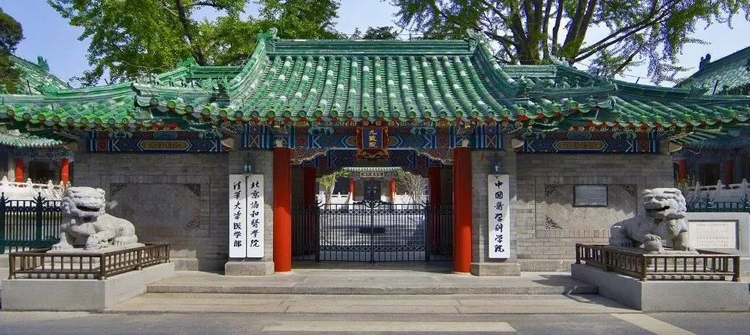

近日，在Pupbeer网站上，国际知名学术打假人Elisabeth M Bik针对论文：Ginsenoside Re Attenuates High Glucose-Induced RF/6A Injury via Regulating PI3K/AKT Inhibited HIF-1α/VEGF Signaling Pathway（人参皂苷Re通过调节PI3K / AKT抑制HIF-1α / VEGF信号通路减轻高糖诱导的RF / 6A损伤）提出质疑，论文通讯作者：Xiaobo Sun，疑为中国医学科学院北京协和医学院教授，中国医学科学院药用植物研究所所长。

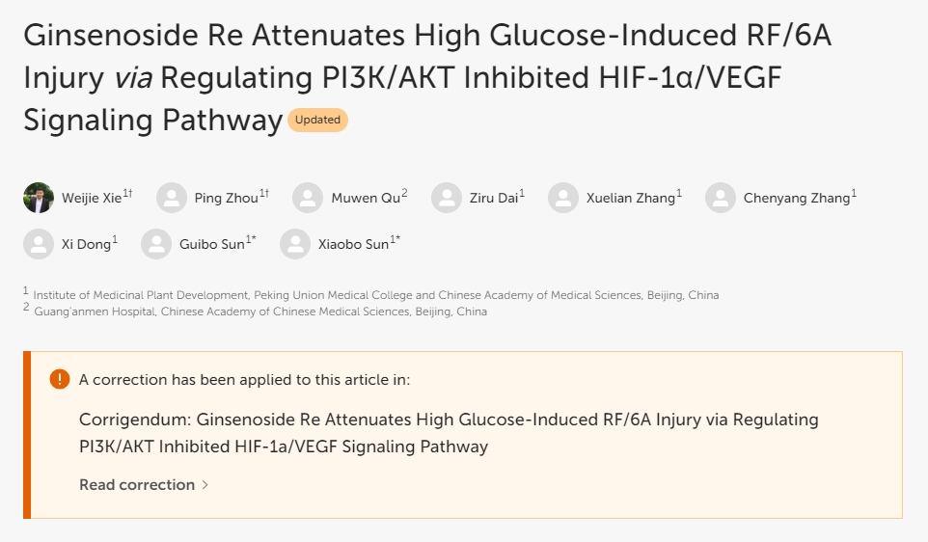

**论文信息：**

**作者：** Xie Weijie; Zhou Ping; Qu Muwen; Dai Ziru; Zhang Xuelian; Zhang Chenyang; Dong Xi; Sun Guibo（通讯作者）; Sun Xiaobo（通讯作者）

**机构：** [1] 北京协和医学院和中国科学院植物研究所   [2] 中国医学科学院

**摘要：** 高血糖引起的视网膜微血管内皮细胞凋亡是糖尿病性视网膜病（DR）的关键和原理事件，涉及一系列复杂的过程，例如线粒体功能障碍和氧化应激。人参的主要成分Ginsenoside RE（RE）被认为具有各种药理功能，例如抗氧化，抑制炎症和抗凋亡特性。但是，RE在DR中的影响以及高葡萄糖（HG）暴露引起的内皮细胞损伤的相关机制尚不清楚。本研究旨在调查和评估RE改善HG诱导的视网膜内皮RF/6A细胞损伤的能力，以及缺氧诱导因子-1-Alpha（HIF-1 Alpha）/血管内皮内皮生长因子（VEGF）信号的潜在机制（HIF-1 Alpha）/血管内皮因素（VEGF）。我们的结果表明，通过逆转HG引起的RF/6A细胞活力降低，凋亡率下调和抑制氧化相关酶的降低，从而施加了细胞保护作用，从而减少了过量的细胞内部反应性氧气（ROS）和HG触发的RF/6AA Aa Aa AA A损伤。此外，Western印迹分析结果表明，人参皂苷在细胞质中显著增加了HIF-1α表达，但降低了其在核中的表达，这表明它会降低HIF-1 alpha从细胞质到核的易位，并下调了VEGF水平。此外，这种效应涉及PI3K/AKT途径的激活。LY294002是一种PI3K抑制剂，用于阻断AKT途径。之后，RE对凋亡相关蛋白，VEGF和HIF-1α核转录的调节的影响部分逆转。这些发现表明，人参皂苷RE的保护作用与调节PI3K/AKT和HIF-1 Alpha/VEGF信号传导途径有关，这表明Ginsenoside可能会减轻HG诱导的视网膜血管生成，并暗示RE为DR疗法的发展潜力。

**来源：** 微生物学前沿、PubMed期刊

**发布日期：** 2020年5月21日

**基金支持：** 北京自然科学基金[7184229]；中国医学科学院(CAMS)创新医学倡议[CAMS-I2M-1-010]；CAMS医学科学创新基金(cif ms)[2017-I2M-1-013]；国家自然科学基金[81503289]

**DOI：** 10.3389/fphar.2020.00695

**质疑信息：**

**Elisabeth M Bik：**

更正，2020年10月23日:https://www.frontiersin.org/journals/pharmacology/articles/10.3389/fphar. 2020.01312/full

"在原始文章中，发布的图3、图5和图7中有一个错误。图3B、C、图5C、D和图7C中的“+”和“-”符号放错了位置。修正后的图3、图5和图7如下。作者为这个错误道歉，并声明这不会以任何方式改变文章的科学结论。原文章已更新。"

第二次更正，2024年7月18日:https://www . frontier sin . org/journals/pharmacology/articles/10.3389/fphar . 1451696/full

“在最初的文章中，发表的数字7中有一个错误。图7B中β-肌动蛋白的蛋白带错位。更正后的图7及其标题如下所示。

作者为这个错误道歉，并声明这不会以任何方式改变文章的科学结论。原文章已更新。"

**回复:更正1**:

以下是最初发布的图3A(左)和2020年10月的修正版的对比。虽然更正的措词表明，在图3B中只更正了+和-符号，但图3A中的所有四个面板也已被不同的照片所取代。

作者能澄清一下吗？

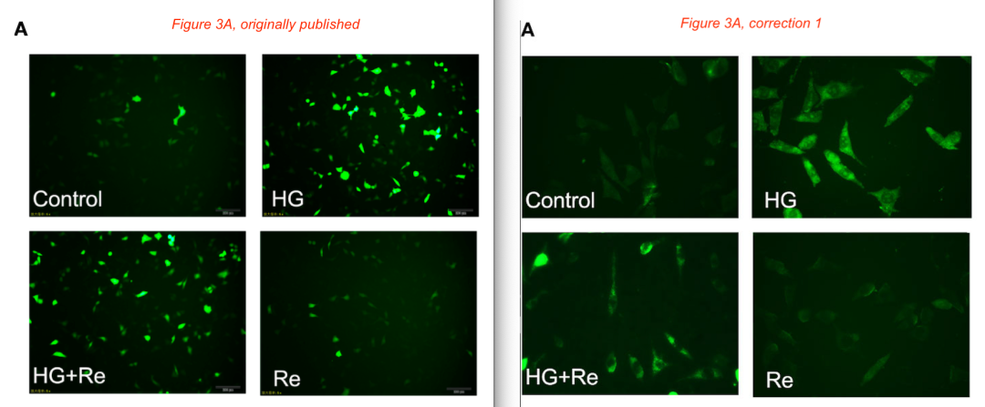

更正2:

这是图7C(更正错误地提到了图7B**)正如最初发表的那样LaminB和b-Actin板是相同的(红框)。

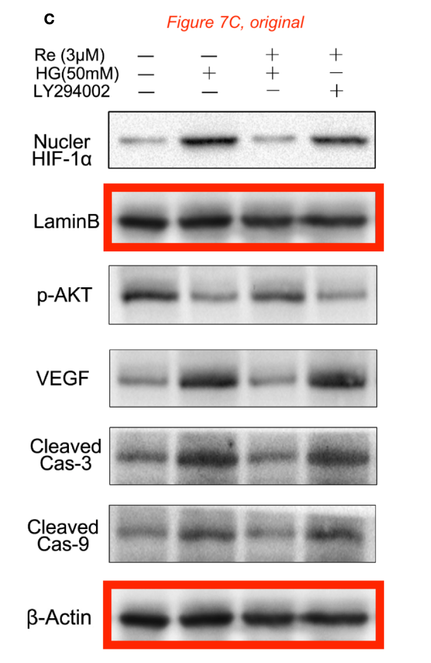

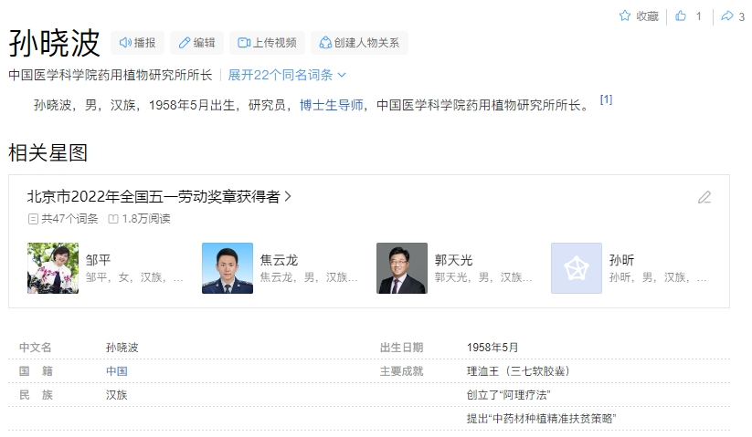

**参考信息：**

https://pubpeer.com/publications/CE9CF797B2E906D34EEC142BE922D6#0

https://www.frontiersin.org/journals/pharmacology/articles/10.3389/fphar.2020.00695/full

**声明：**本报道中的信息来自学术网站公开资料，我们对其准确性及完整性不做任何保证，仅供读者参考。如有任何建议或查重需求，欢迎与我们联系。